阅读让我成长
——青年教师成长系列活动（三）
2020年5月14日下午四点，继前两次青年教师活动取得成效后，在陈校的带领下，我们这一群青年教师又相遇了。
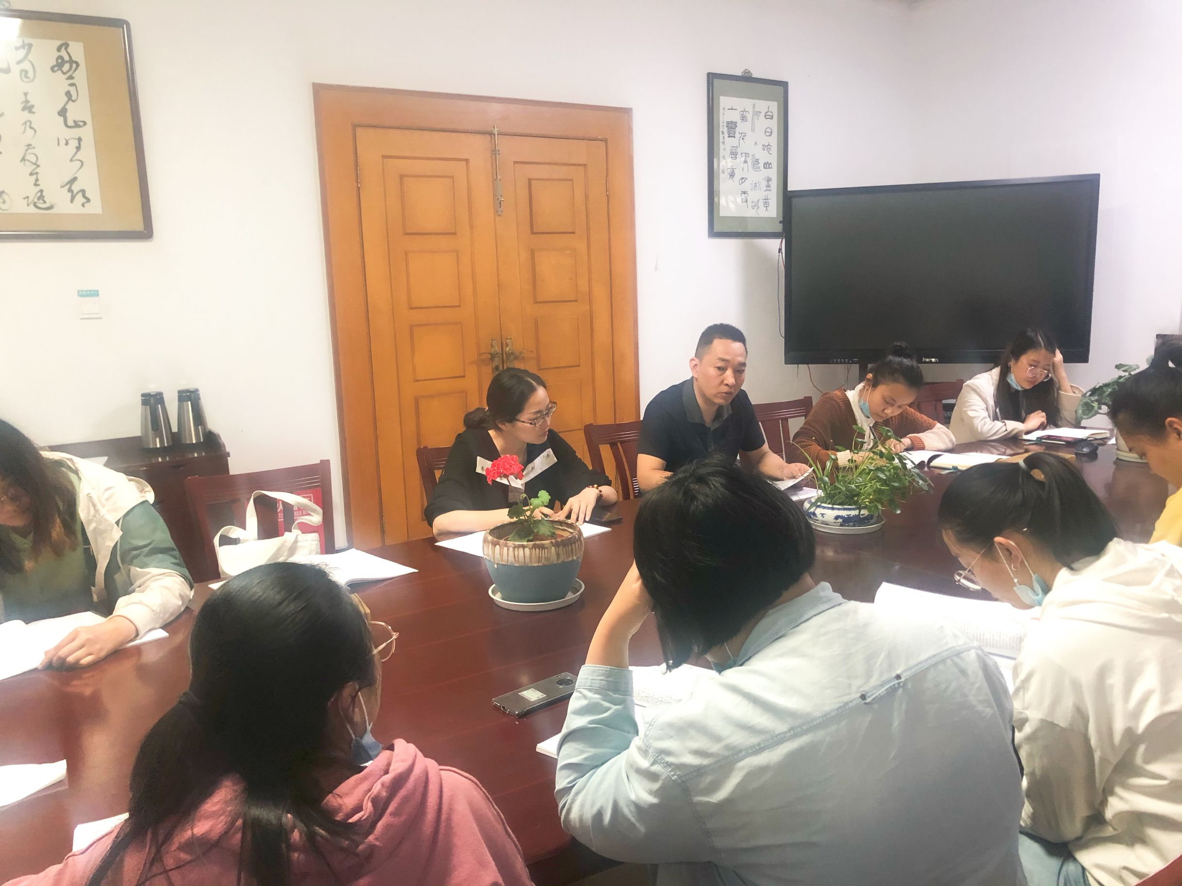
度过漫长而又特殊的寒假，疫情之后的第一次相聚，大家分在珍惜。此次活动有两个议程：一是教师之间的互相交流，即围绕4月22日学习的线上阅读专题——全息阅读的感悟和以及自己后期的读书计划。二是陈校布置后期任务。
整个活动顺利开展，大家学习氛围浓厚，青年教师们畅所欲言。
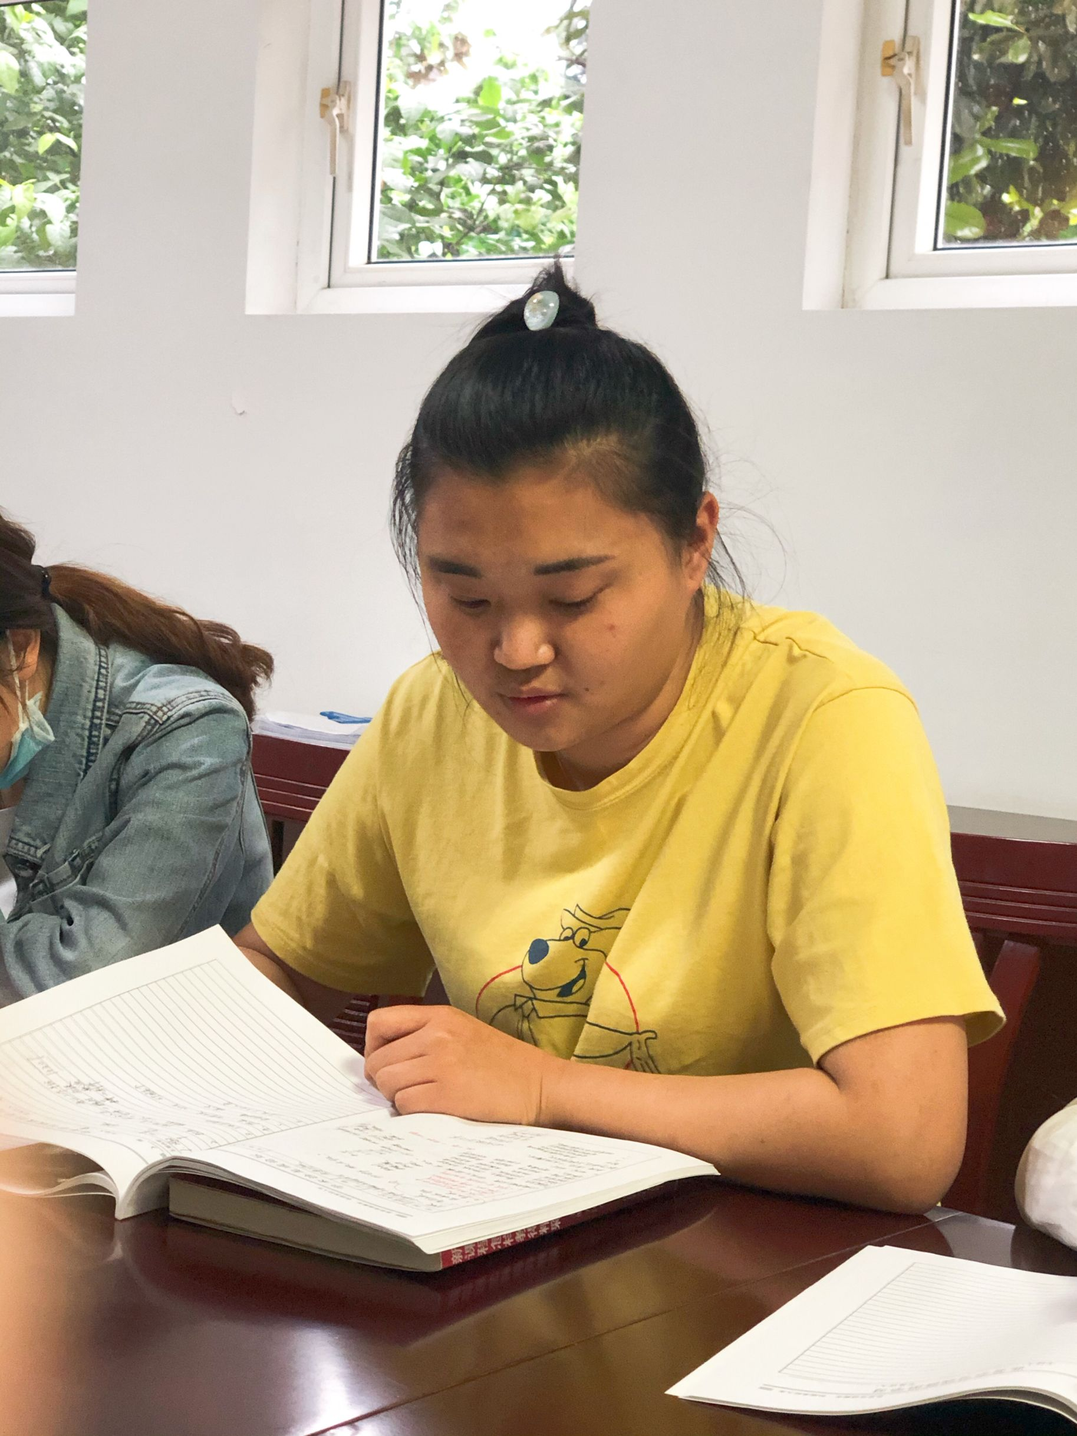
陈珊：市教科院潘小福副院长针对这次交流提出了为什么读，读些什么，怎么读，现在大多教师太忙导致无法顾全，也不知道看什么，读书的媒介又很多。个人觉得要针对论文学术报告，年轻教师该读什么，大部分存在不会写论文的问题，因此要注重素材积累运用。要回归教学，针对教材，解读教材，深入解读。更要学会自我反省，找到自身不足查漏补缺。
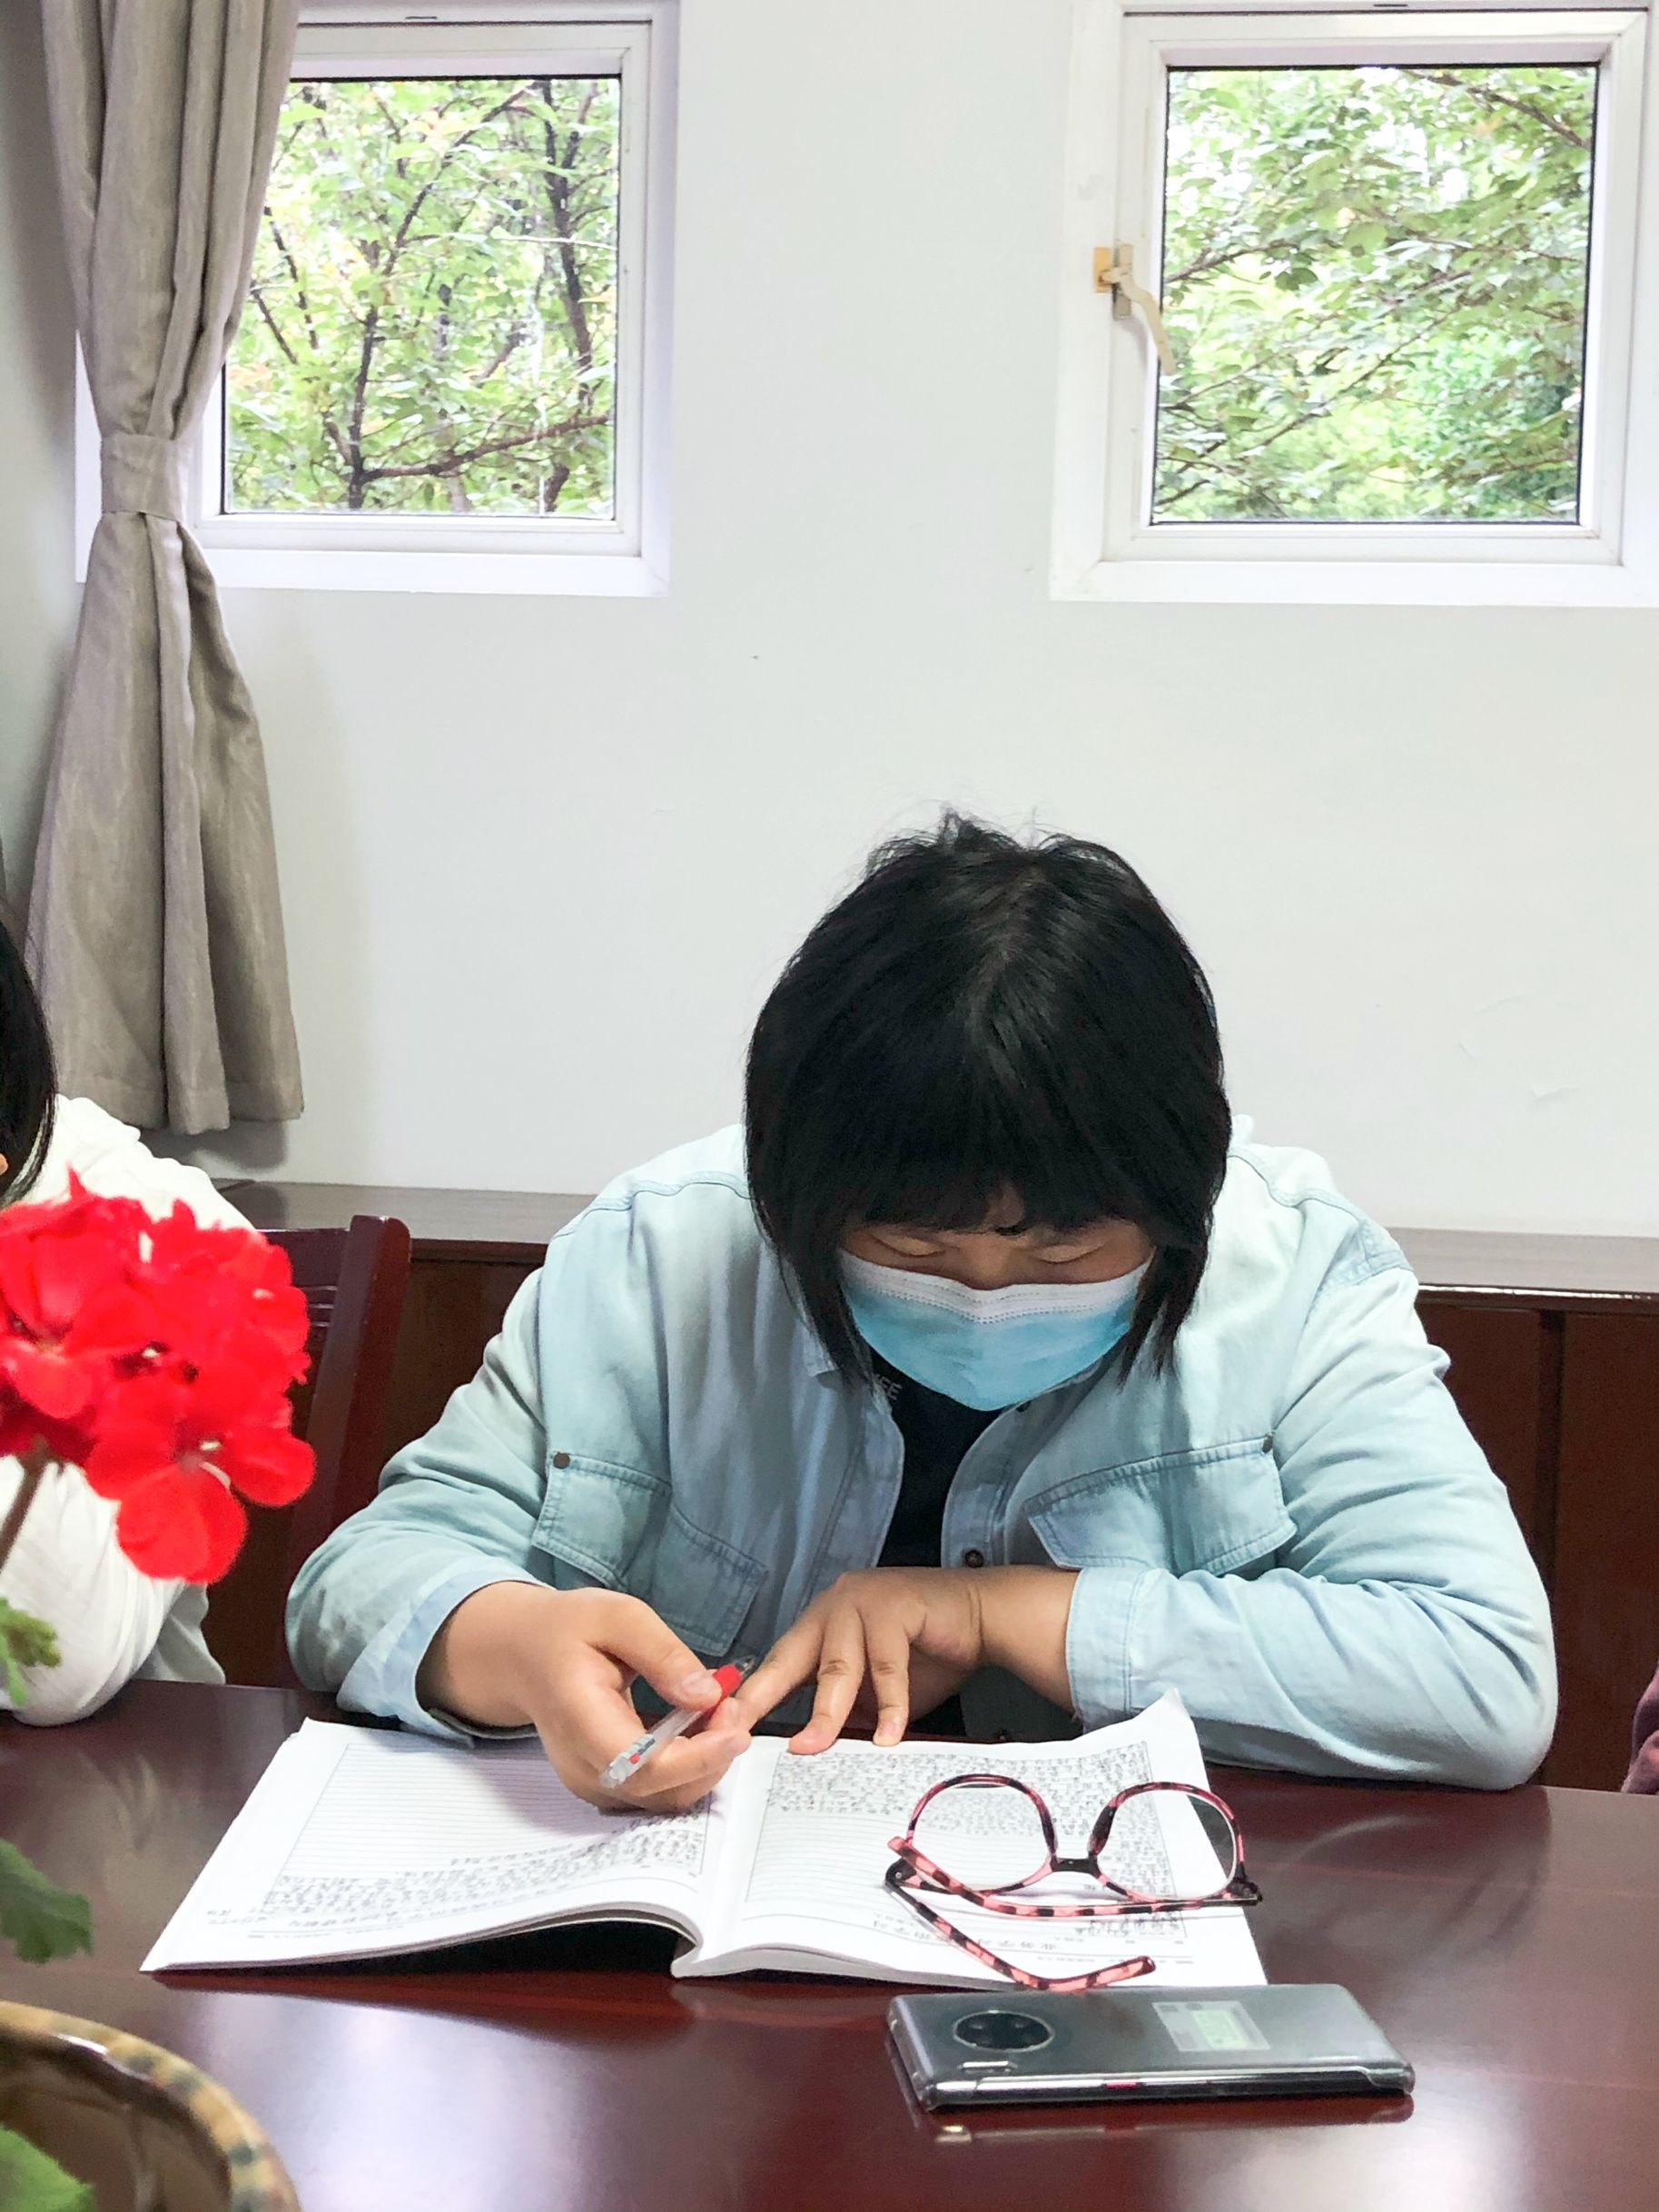
李红：我的困惑在于写论文，潘校提出教师理论学习的目标四个层次，第一能用自己的话复述理论，现在有很多老师写论文查重那部分过不了。我给你转教学视频，你能不能用你自己的理论来解释？第二能用理论进行案例分析。第三，能用理论设计教学活动，第四能用理论建构研究专题。这四个层次，如果你能做到第四个，那你写课题做论文就能信手拈来。我明白要阅读专业书籍，阅读班主任方面著作，用理论方法引导学生，根据教学目标设计活动，有理论依据。
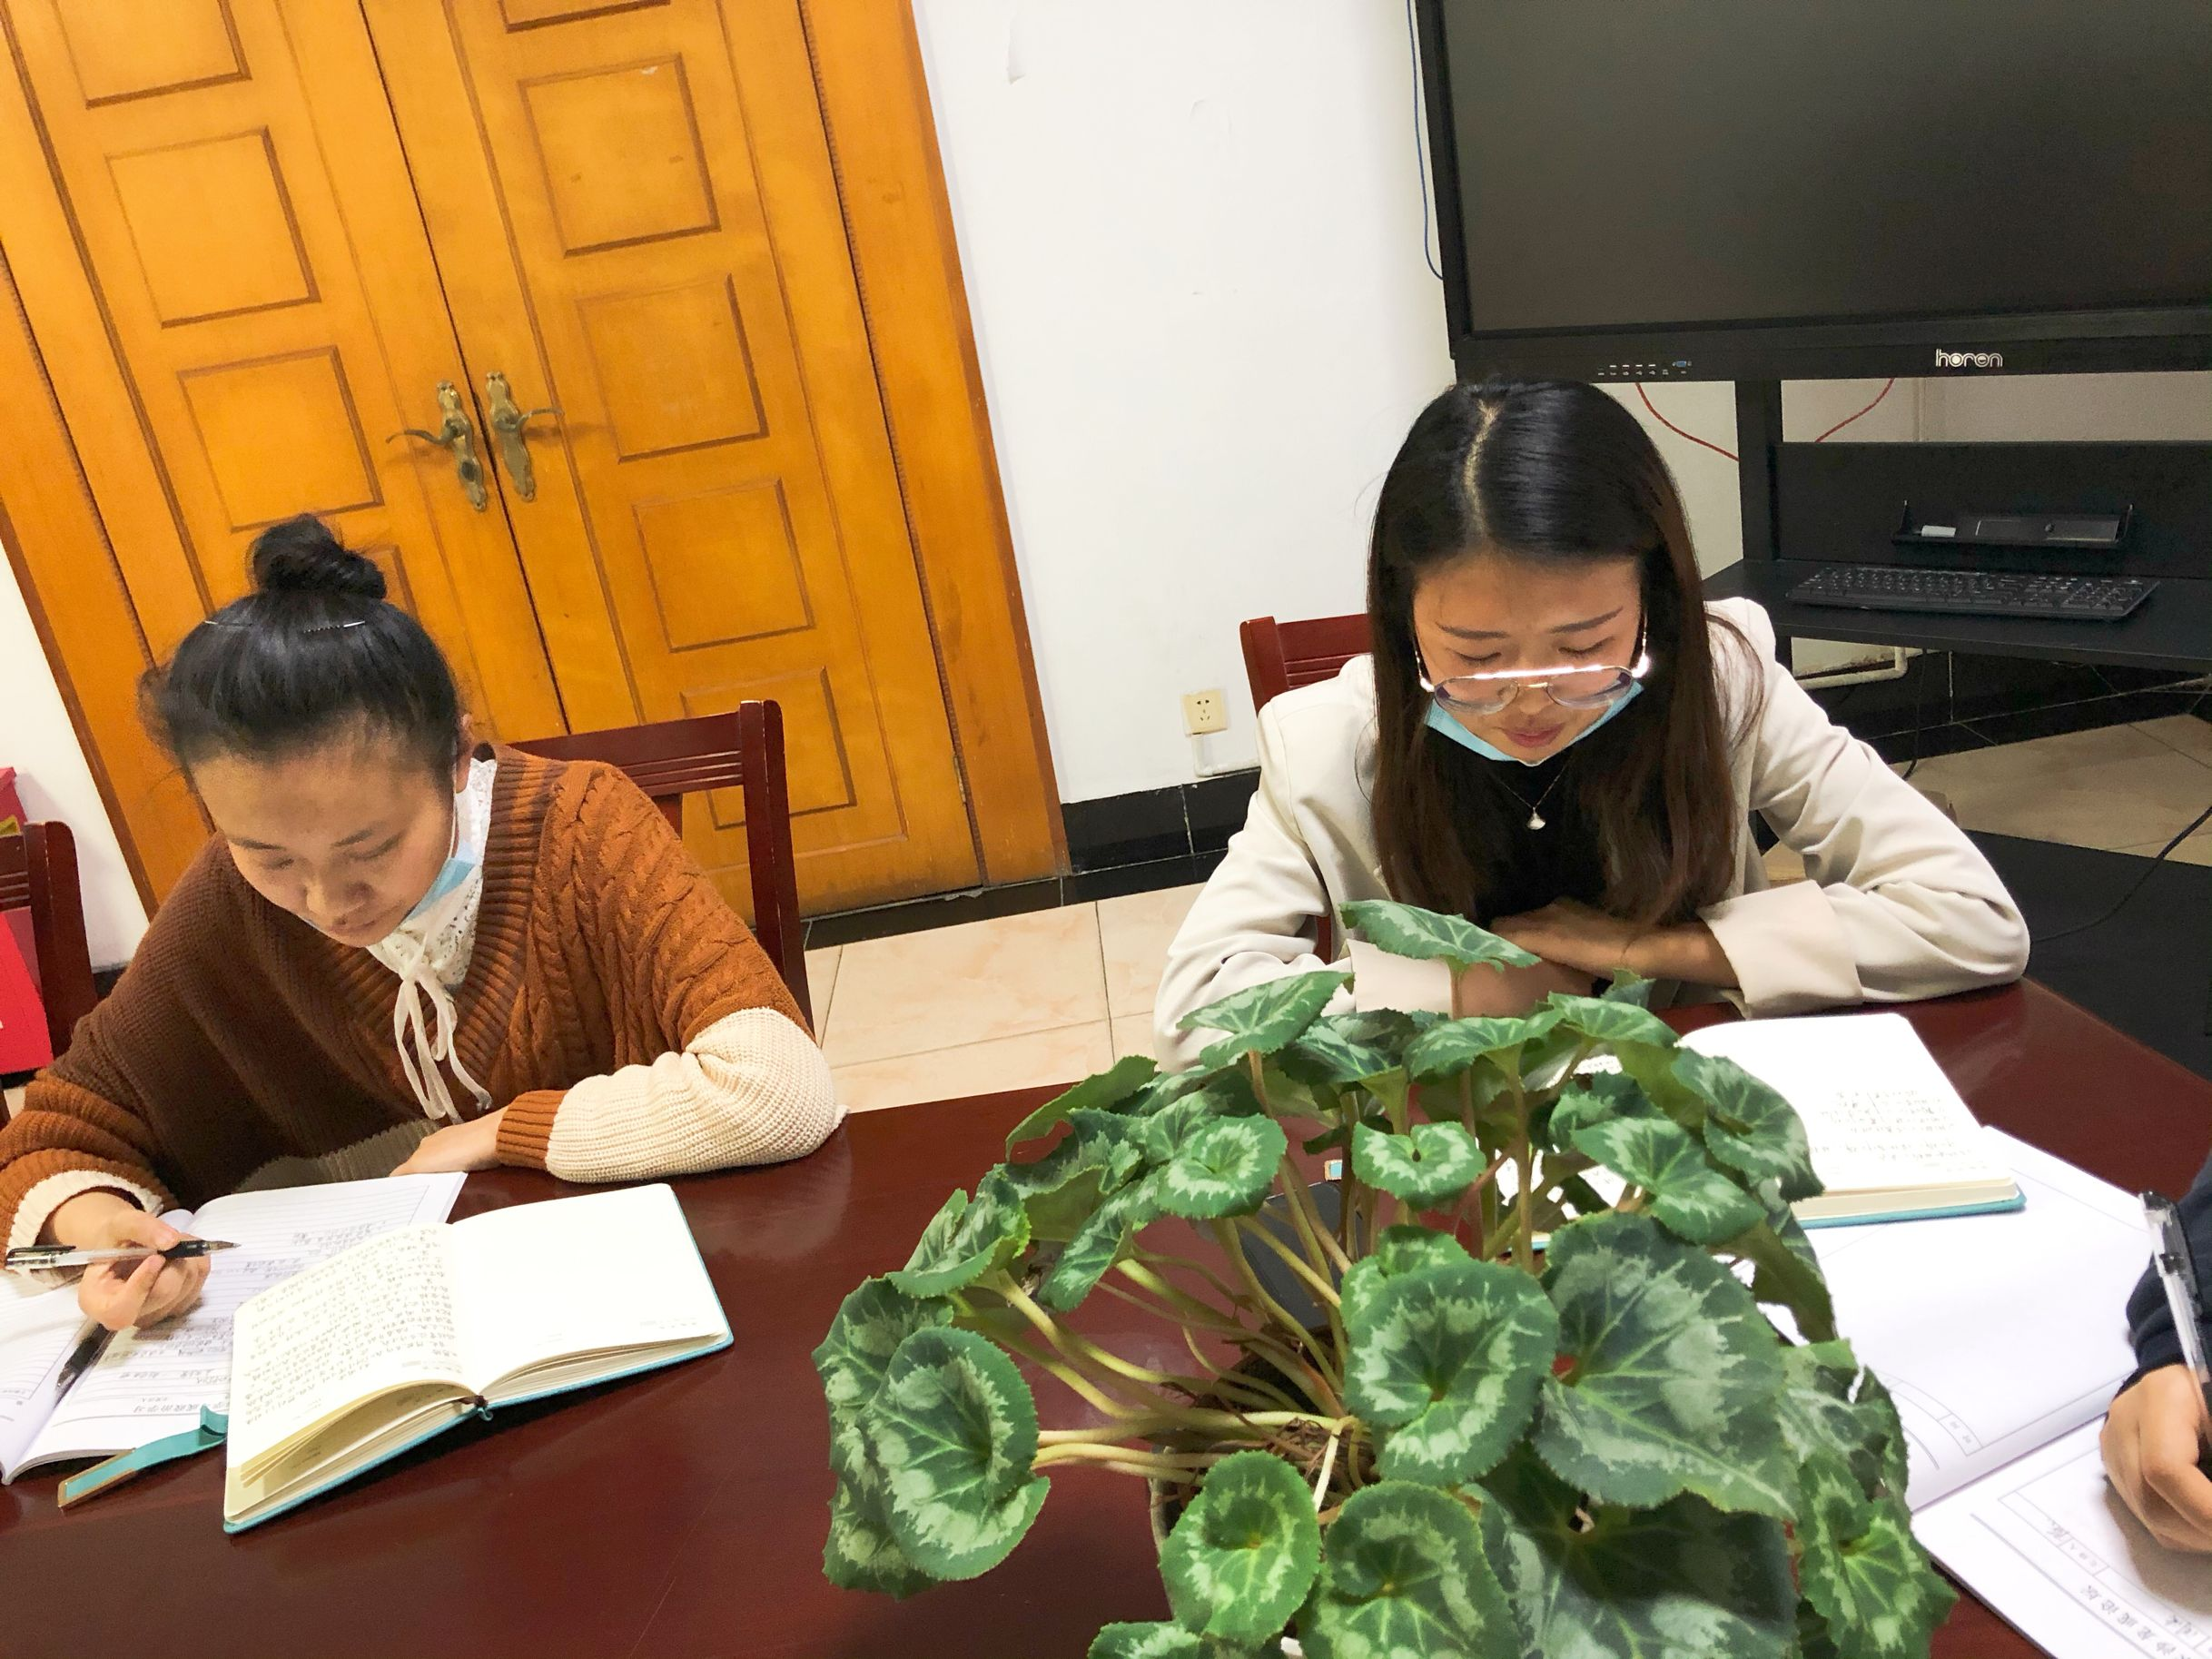
王聿林：万校提出的，“悦读”崇尚无功利性阅读，对自己人身的审视，有浪漫精确综合三阶段，当听到教师应该读什么，我现在有种是为了读而不得不读，准备读教学设计备课类书籍，从浪漫阶段向精确阶段进步，让阅读成为一种生活方式。培养阅读习惯，读专注，将自己不爱的书培养成浪漫阶段的喜欢。

蔡晓倩：针对潘校提出的学习专著的三个层次。第一个层次是能认同并记住专著的主要观点，并能在写作时应用。第二层次能阐述专著的展开结构，并类推到相似的研究主题之中。第三层是能掌握专注的主要结论观点得出的研究方法，并能迁移研究方法。也就是说他是用什么方法来研究这个实验并得到结论的，那这个方法就可以应用到你的实验当中来。我感觉到我自身，写设计教案只能用自己的话复述。不能将案例与之相结合，理论与实际结合。接下来我的读书计划是读英语课程标准，掌握更多的教学理论，教法学法，能够对备课活动设计有提升。
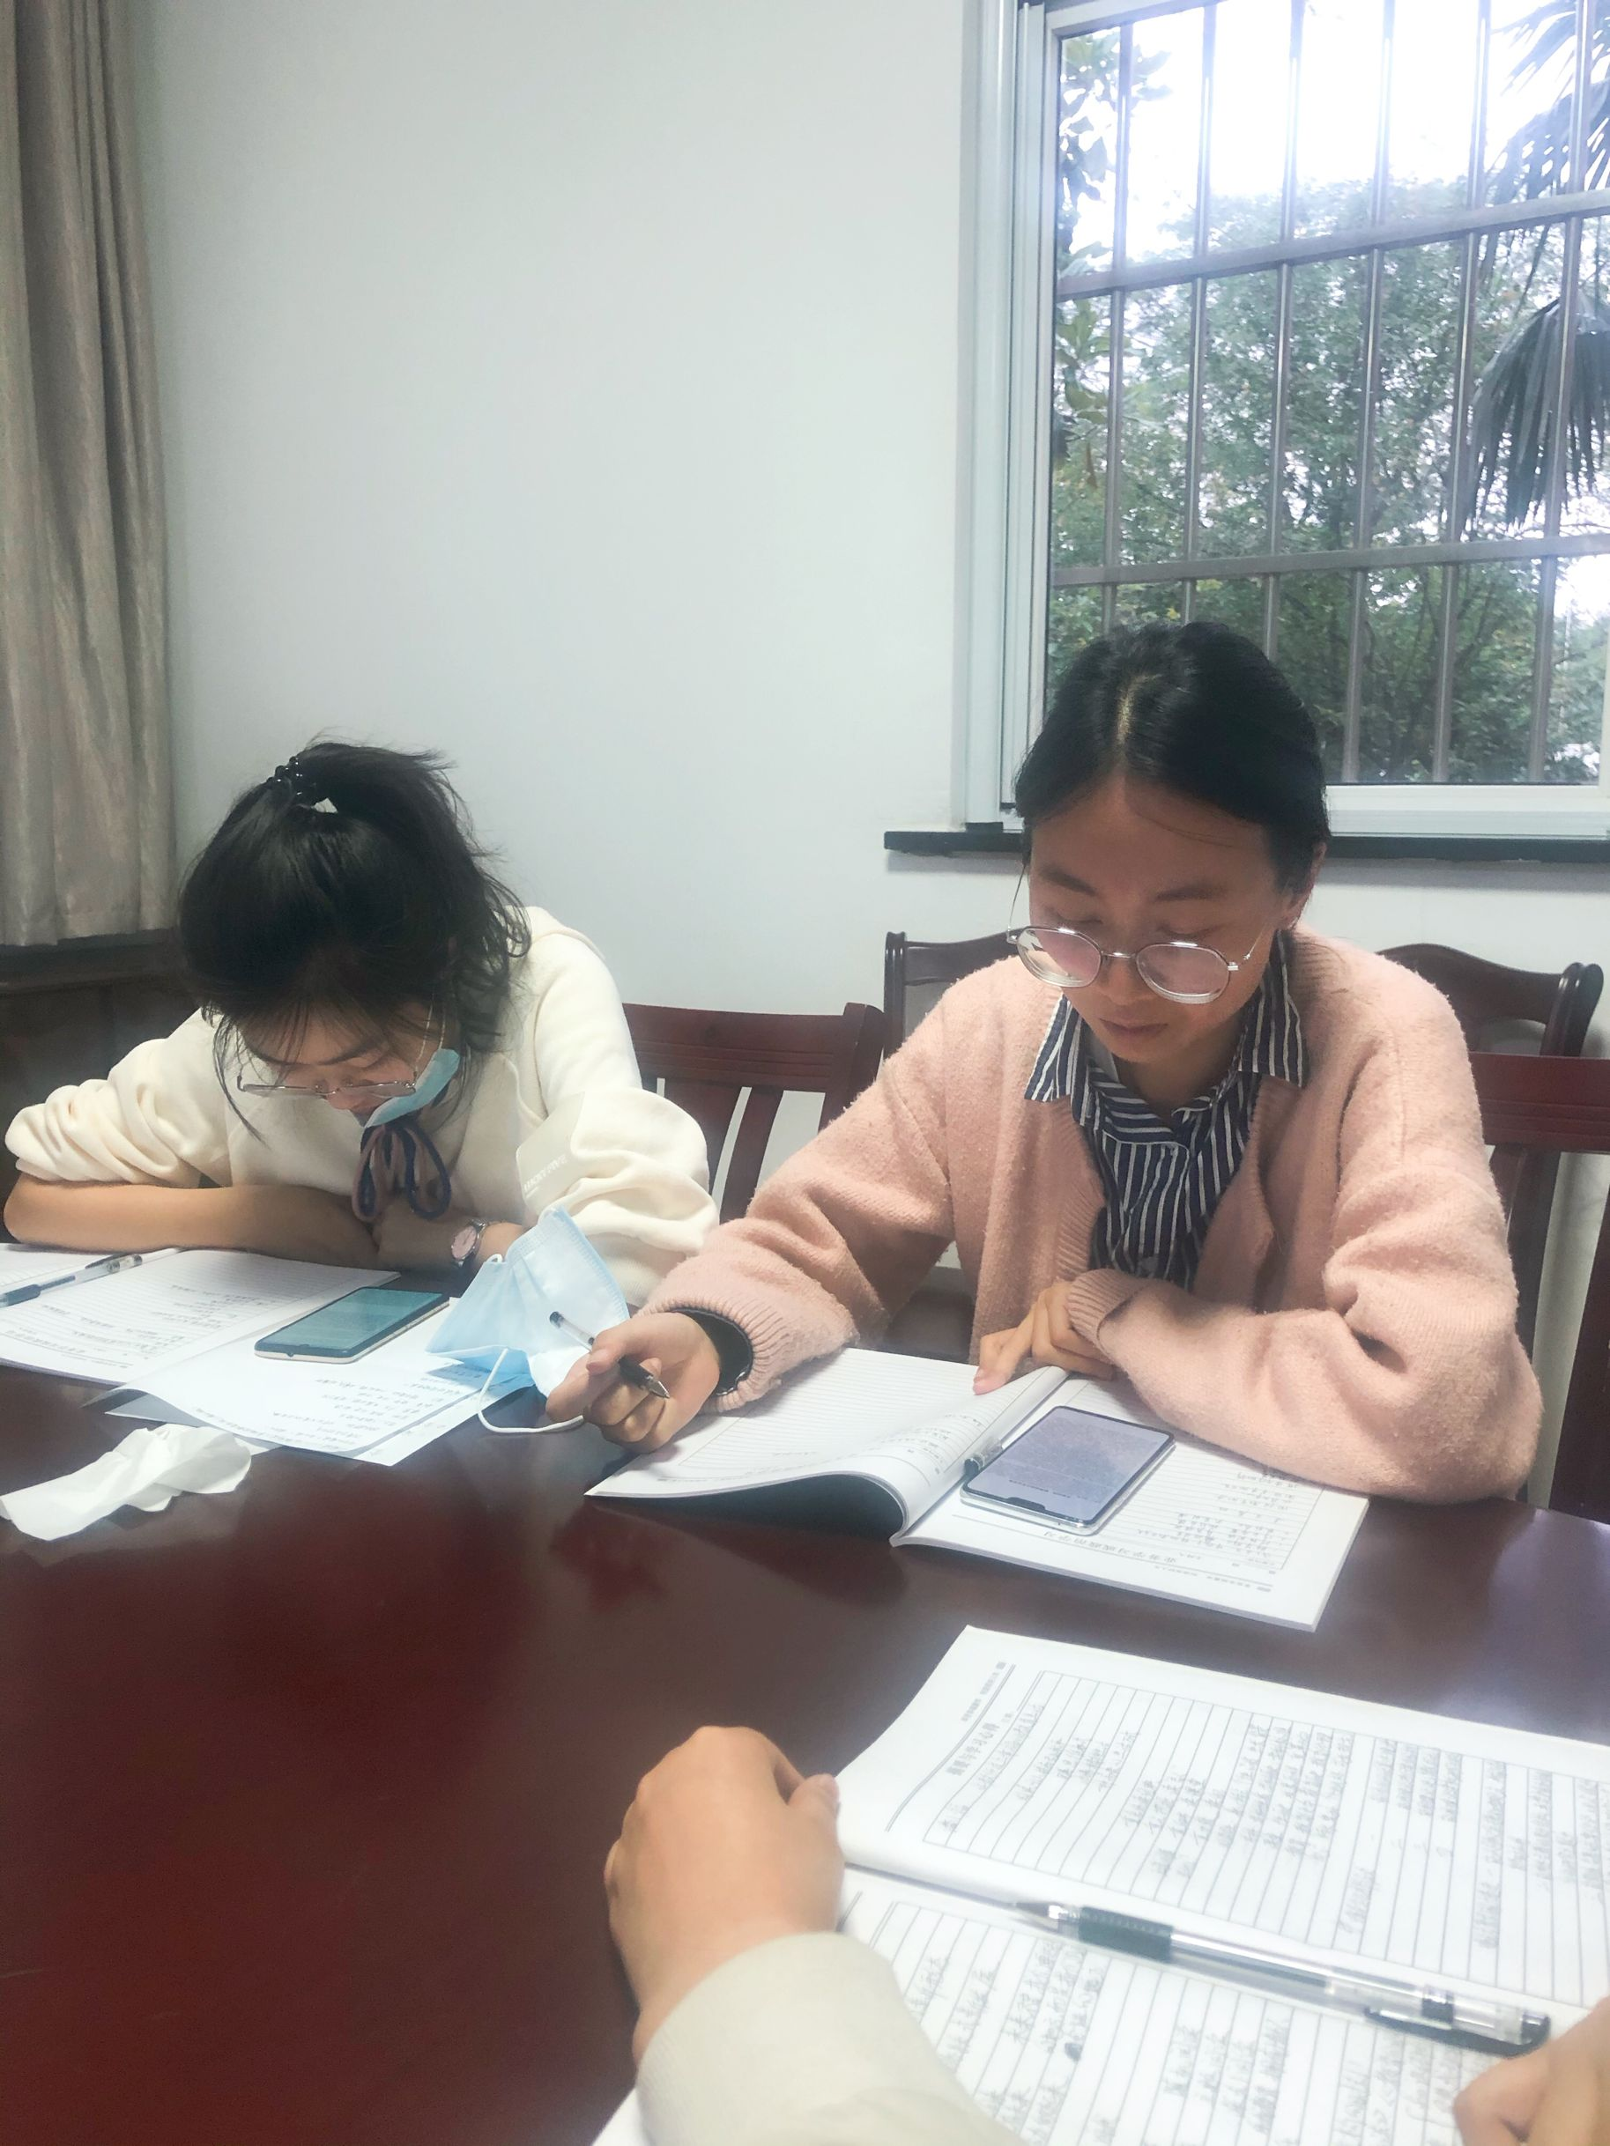
马娇：我的问题在于写论文、写案例时没有理论支撑，在以后多阅读多积累，对好的东西进行分类。多看论文，学习框架结构，不断阅读。

针对青年教师的发言，陈校一一做了回答，并就潘小福副院长的讲座进行了深入解读。
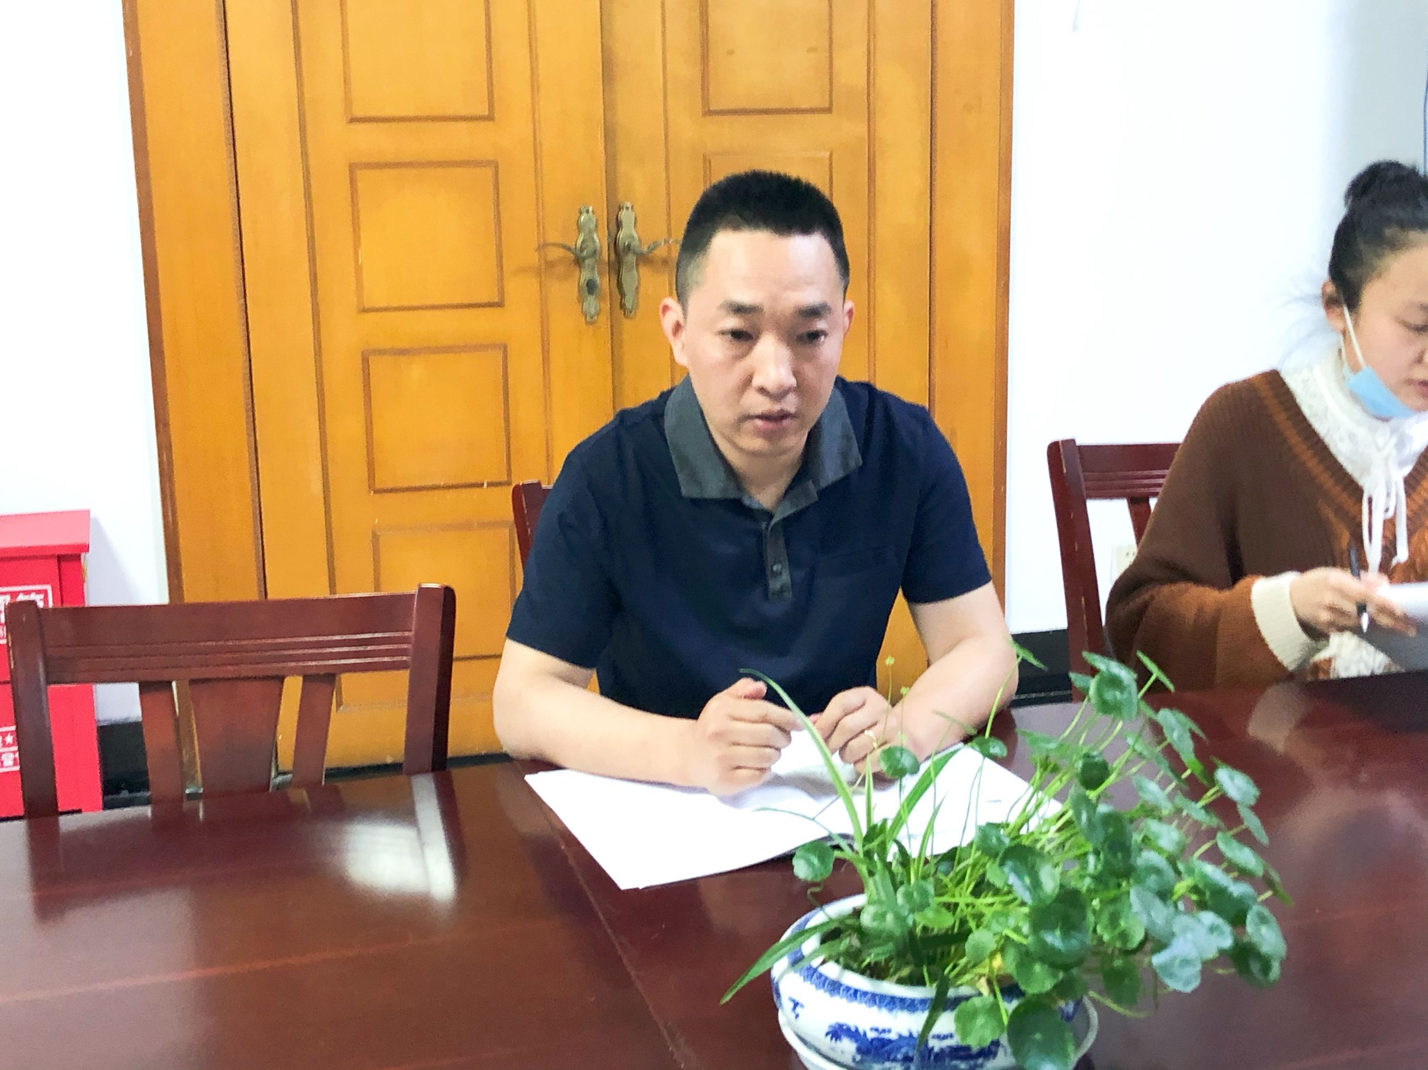

陈建锋副校长：
李红老师阐述了活动设计，活动跟目标的关系。提到了能够用自己的话复述理论，用理论进行案例分析、设计教研活动、进行专题活动。
王聿林老师提出的“专”的第一阶段精确阶段，读专业书籍，从专业理论指导操作实践，比如可学习名师的教育思想等。“专”第二阶段是专心，静下心来看看书，善于思考，多问为什么。
每一个人都有自己存在的方向，马娇老师能扬长避短，找到成长的目标。读书读人，读他人读自己，读同事，读懂儿童。
此次活动，大家收获颇为丰富，从活动中，我们不仅认识到了自己的不足，还针对这个情形制定了每周阅读的计划。这学期还会开展板书设计比赛以及教材解读方面的活动。希望我们青年教师在新的一学期更上一层楼！

